**二轮复习·世界现代史·《中外历史纲要（下）》第八单元**

**专题十三：冷战与国际格局的演变**

**课标要求：**

了解第二次世界大战后世界发生的各种新变化和面临的问题与挑战；了解冷战及其基本特征，理解冷战的发生、发展与世界格局变化之间的相互影响。

**【专题定位】世界现代史20世纪下半叶**

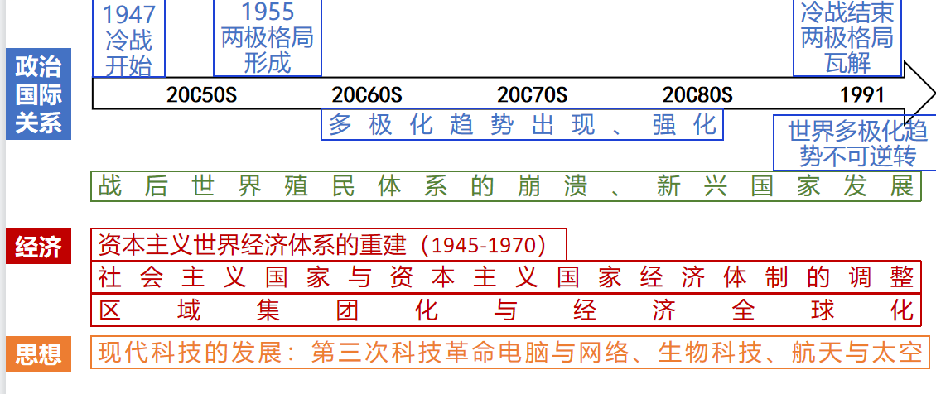

**框架整理：**

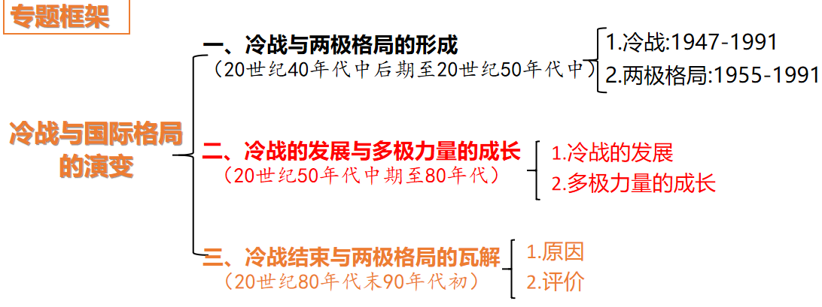

1. **冷战与两极格局的形成（20世纪40年代中后期至20世纪50年代中）**

**1.背景**：

①雅尔塔体系奠定两极格局的框架

②P109 第二次世界大战后，美国和苏联这两个社会制度完全不同的超级大国，在消灭了法西斯这个共同敌人之后，战时同盟的基础不复存在

③根本：美国和苏联在国家战略、国家利益、社会制度和意识形态上的对立和冲突。

A.战后美国称霸世界的野心急剧膨胀。

B.战后苏联努力扩大在东欧的影响。

④直接原因：丘吉尔“铁幕演说”起到推波助澜的作用

【名词解释】社会制度，是指反映并维护一定社会形态或社会结构的各种制度的总称。包括社会的经济、政治、法律、文化、教育等制度。其中社会的经济制度，即一定社会的经济基础，决定社会的性质；政治、法律、文化、教育等项制度是建立在经济基础之上的上层建筑，决定于经济制度，又为经济制度服务。

意识形态是一个哲学范畴词汇。可以理解为对事物的理解、认知，人的意识形态受思维能力、环境、信息（教育、宣传）、价值取向等因素影响。不同的意识形态，对同一种事物的理解、认知也不同。

**2.概念解析**

（1）**冷战:1947-1991**

含义：是指20世纪40年代中后期至80年代末90年代初,以美苏为首的两大集团之间逐步形成的既非**战争**又非和平的长期对峙与竞争状态。

【知识拓展】“冷战”的手段包括：全方面的冷对峙状态

①经济：资本主义国家对社会主义国家进行经济封锁、制裁。

②政治：颠覆其他国家政府。

③外交：外交封锁、对抗。

④军事：在外国建立军事基地，组建军事同盟，进行军备竞赛，发动代理人战争。

⑤文化：文化入侵，相互攻击对方不懂价值观念与社会制度，如对社会主义国家推行和平演变战略。

**（2）两极格局:1955-1991**

【名词解释】国际格局

国际格局是指在一定的历史时期内，在国际关系中起到举足轻重作用的主要行为体，如国家或国家集团，所形成的一种相互联系、 相互制约、相互作用的相对稳定的结构状态和局面。

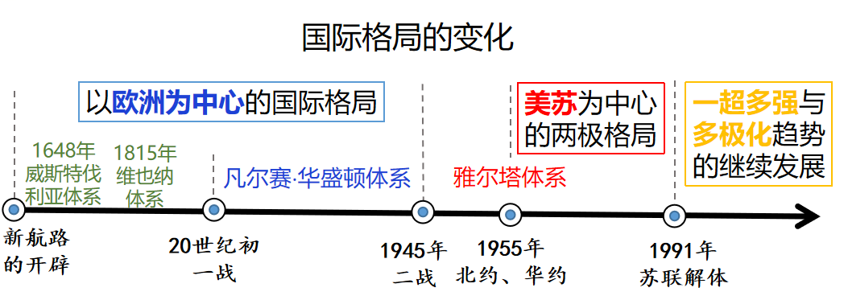

【名词辨析】“冷战”、两极格局、雅尔塔体系的关系

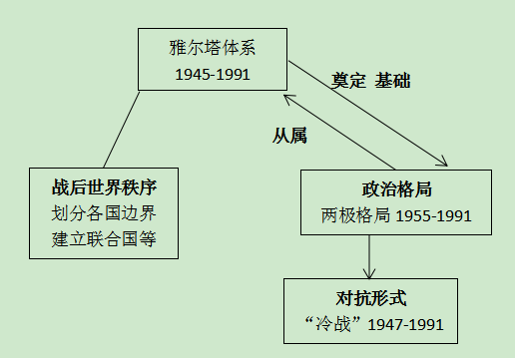

3.表现：随着冷战的发生和发展，逐渐形成了两极格局

|  |  |  |
| --- | --- | --- |
| 领域 | 美国为首的资本主义国家 | 苏联为首的社会主义国家 |
| 政治 | 1947年，杜鲁门主义:宣布世界已经分裂为两个对立的营垒,美国将支持所有反对共产主义的国家。是美国对苏联发动冷战的标志 | 1947年，成立**共产党和工人党情报局**,宣布世界已经分裂为帝国主义和反帝国主义两个相互敌对与斗争的阵营 |
| 经济 | 实施**马歇尔计划**,巩固了西欧资本主义制度（马歇尔计划的政治目的：复兴西欧经济，稳定资本主义秩序；遏制共产主义（苏联）、控制西欧；实现称霸战略） | 成立**经济互助委员会**,形成了以苏联计划经济模式为主导的经济体系 |
| 军事 | 1949 年4 月,成立北大西洋公约组织，简称“北约” | 1955 年,成立华沙条约组织,简称“华约”  （两极对峙正式形成） |
| 地缘  政治 | 德意志联邦共和国 | 德意志民主共和国 |

4.特点：

①两极格局是不对称、不完全的，美国及其盟国的总体实力始终强于苏联及其盟国

②有些国家处于两大阵营之外,如印度、印度尼西亚等

③总体冷战，局部热战（美国扶蒋反共（1946—1949）；朝鲜战争（1950—1953）；越南战争（1961—1973））

④两极格局中孕育着多极化发展趋势

⑤体现了大国之间的国家利益之争，带有强烈的意识形态色彩

【名词解释】杜鲁门主义和马歇尔计划

(1)杜鲁门主义是第二次世界大战结束后美国谋求世界霸权的指导方针与扩张计划。1947年3月12日,美国总统杜鲁门在致国会的关于援助希腊和土耳其的咨文中,提出以“遏制共产主义”作为国家政治意识形态和对外政策的指导思想。后这一指导思想被称为杜鲁门主义。

(2)马歇尔计划,官方名称为欧洲复兴计划,是第二次世界大战结束后,美国对被战争破坏的西欧各国,进行经济援助、协助重建的计划,对欧洲国家的发展和世界政治格局产生了深远的影响。

【知识比较】杜鲁门主义和马歇尔计划的比较

|  |  |  |
| --- | --- | --- |
|  | 杜鲁门主义 | 马歇尔计划 |
| 提出 | 针对希腊、土耳其危机 | 针对二战后西欧经济凋敝、政局动荡，资本主义统治秩序面临威胁 |
| 表现  形式 | 公开的、赤裸裸的反共反苏 | 采取隐蔽的经济手段来稳定资本主义制度，以此来达到联合西欧各国共同反共反苏的目的 |
| 内容 | 既包括经济援助,也包括军事援助 | 经济援助计划 |
| 影响 | 标志着美国的对外政策已突破以本土安全为主的孤立主义态势，由局部扩张转向全球扩张，是美国争夺世界霸权的宣言书，标志着冷战全面开始 | ①有利于西欧经济的恢复和政局的稳定；  ②客观上有利于欧洲一体化；  ③有利于美国控制西欧和美国经济发展 |
| 关系 | 杜鲁门主义为马歇尔计划提供了**理论指导**，马歇尔计划是杜鲁门主义的一次**大规模应用** | |

相同：①背景：都出现在第二次世界大战后初期，美苏由战时同盟关系走向对抗。

②实质：两者在本质上是一致的，都是为了遏制苏联等社会主义国家，稳定资本主义统治秩序，确立和巩固美国的霸权地位

二、两极格局之下冷战的发展与多极力量的成长（20世纪50年代中期至80年代）

**1.两极格局之下冷战的发展:**

(1)时间：20 世纪50 年代中期至80年代。

(2)特点：既有缓和，又有激烈的冷战对抗。

(3)表现：

|  |  |  |
| --- | --- | --- |
| 时间 | 特征 | 史实 |
| 20C50S中-60S初 | 既缓和又对抗,美攻苏守 | 缓和：  ①1955年签订《对奥和约》；  ②1959年赫鲁晓夫访美；  ③1955年与联邦德国建交；  紧张：  ①1958年11月第二次柏林危机；  ②1962年10月古巴导弹危机 |
| 20C60S中-70S末 | 由对峙向缓和,苏攻美守 | ①美国调整与日、西欧的伙伴关系;  ②美国结束越南战争（1961-—1973）;  ③1972年中美关系开始走向正常化;  ④1979年，苏联入侵阿富汗 |
| 20C80S | 美攻苏守,苏联全面收缩 | ①对话:美苏首脑多次会晤,建立了多层次对话机制；  ②裁军:1987 年,美苏签署《关于消除两国中程和中短程导弹条约》,1991 年,两国签订《美苏关于削减和限制进攻性战略武器条约》；  ③战略收缩：80年代末苏联从阿富汗撤军,宣布不再干涉东欧事务,同意**两德统一**;1989年苏联与中国关系实现了正常化  ④20世纪80年代美国实施军备竞赛，实行“战略防御计划”（又称星球大战计划） |

**2.多极力量的成长：20世纪50-80年代**

**【名词解释】多极化**

两极格局瓦解后,世界呈现出缓和与动荡并存的局面,新的世界格局尚未形成。多极化是一个趋势,即世界是由多种力量、多种社会制度、多种发展模式和多种价值观构成的,它承认了世界的多样性。各种力量之间的平衡与制约,避免了新的世界大战的爆发,维护了世界和平。

**（1）原因**

**①根本原因:**经济基础决定上层建筑,世界格局多极化趋势的出现,根源在于世界经济力量结构的多极化发展趋势。

**②具体原因:**美苏的相对衰落和欧共体的成立和发展、日本的经济“起飞”和谋求成为“政治大国”、中国的和平崛起、第三世界的兴起和发展等多个力量中心的崛起。

**（2）表现**

|  |  |
| --- | --- |
| 西方阵营  逐渐分化 | ①西欧:**欧洲共同体**的成立和发展  ②日本:经济的“起飞”及其要成为“**政治大国**”的追求 |
| 社会主义阵营开始瓦解 | ①原因:苏联的大国主义和民族利己主义  ②表现:东欧国家反对苏联控制的斗争,中苏关系的破裂 |
| 中国的发展 | ①标志事件:拥有“两弹一星”、恢复在**联合国**的合法席位、美国总统尼克松正式访华  ②意义:中国成为国际社会中不可忽视的政治力量 |
| 第三世界的兴起 | ①万隆会议:1955年，29个亚非国家和地区第一次在没有西方殖民国家参加的情况下举行了万隆会议,由此诞生了体现和平共处原则的“**万隆精神**”  ②不结盟运动:万隆会议及在此基础上形成的不结盟运动,是**发展中国家**以独立的政治力量登上国际政治舞台的重要标志 |
| 影响 | 国际关系的变化，对美苏两极格局造成了有力冲击。 |

【知识拓展】认识欧洲走向联合的原因、特点和影响

**1.原因:**

（1）根本（经济）原因：第二次世界大战后欧洲的经济恢复和发展,贸易往来密切,各国联系日益紧密,欧洲联合成为一种需要。

（2）政治原因：欧洲处于两极格局下,面临苏联的威胁和美国的经济渗透和政治控制。

（3）文化原因：西欧各国地域相连,经济结构和体制相近,政治体制、价值观念、意识形态、宗教信仰等也基本相同,在文化和价值观上具有认同感。

（4）有利条件：法德逐渐实现和解,为欧洲走向联合创造了条件。

（5）主观原因：欧洲政治家的推动

**2.过程**

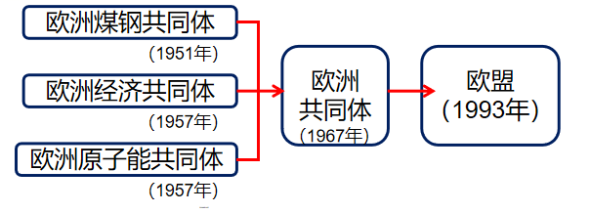

**3.特点:**

(1)由单一经济领域向多个领域扩展。

(2)成员国不断增加,规模不断扩大。

(3)合作范围从经济领域扩大到政治领域。

(4)合作方式由单纯的政府间合作到公众自下而上的参与。

**4.影响:**

(1)对欧洲：

①促进欧洲经济的进一步发展和实力的增强

②提高了西欧国家的政治地位,促使欧洲各国长期保持合作和和平发展。

1. 对世界：

①加强了同美苏抗衡的实力,促使世界格局朝多极化方向发展。

②加强了区域经济集团化,推动了世界经济全球化的发展趋势。

【知识拓展】日本经济崛起的条件

①民主改革；②制定合乎国情的经济发展战略；③以日美关系为基轴；④国民经济非军事化；⑤第三次科技革命，重视教育；⑥美国的大力扶持、朝鲜战争和越南战争；

【易错点拨】不结盟运动并不是不跟任何国家结盟

不结盟运动并非真的不结盟,而是不与以美苏为首的两大政治军事集团的国家结成联盟。不结盟不是消极中立,而是积极地反对霸权主义,主张用和平共处代替冷战,实现全面彻底的裁军。

三、冷战结束与两极格局的瓦解（20世纪80年代末90年代初）

1.原因

①根本：高度集中的政治经济体制的弊端（斯大林模式）；

②直接：国内改革背离了社会主义方向,放弃共产党的领导地位。

③外部：苏联放任西方对东欧的“**和平演变**”攻势。

2.表现：东欧剧变、苏联解体

（1）东欧剧变：指从20世纪80年代末到90年代初，东欧各个社会主义国家的社会制度发生根本性的改变。最先在波兰出现，后来扩展到东德、捷克斯洛伐克、匈牙利、保加利亚、罗马尼亚等前华沙条约组织国家。

（2）苏联解体：1991年12月25日，苏联解体，两极格局崩溃，冷战随之结束；两极格局中出现的世界多极化趋势不可逆转

3.评价

**（1）积极性:**

①政治：两大集团势均力敌，彼此不敢轻易动武，使得近半个世纪没有爆发新的世界大战。

②经济：美苏双方都注意发展经济，进行内部的改革和调整,推动了世界的整体发展。

③世界格局：第三世界崛起，世界**多极化趋势**不可逆转

**（2）消极性:**

①世界分裂：世界被分裂为两部分，不利于经济全球化的进一步发展。

②核威胁下：美苏两个超级大国全面对抗，进行军备竞赛，使世界处于毁灭性的核战争的威胁之下。

③破坏世界和平：美苏两国为争夺势力范围和世界霸权，肆意践踏国际法，严重破坏了世界和平；

④不利于国际经济秩序改进：在两极对峙的格局下，国际经济秩序长期得不到改善，给广大发展中国家的经济发展带来不利影响。

⑤强权政治：带有浓厚的大国强权政治色彩，无视弱小国家的利益，擅划国界、分裂国家，造成朝鲜分裂、德国分裂。

【知识拓展】20世纪国际格局三次变动的原因

⑴一战后形成的凡尔赛——华盛顿体系。原因是一战改变了帝国主义国家的力量对比，帝国主义战胜国为重新瓜分世界先后召开了巴黎和会和华盛顿会议，调整了它们在欧洲、亚洲与太平洋地区的关系，形成了凡尔赛——华盛顿体系。

⑵二战后形成的雅尔塔体系。原因是二战后国际力量对比发生了重大变化。欧洲在战争中受到了严重削弱，美国的经济军事力量空前膨胀，成为资本主义世界的头号强国；苏联政治军事力量壮大成为世界上唯一能够与美国抗衡的国家。美苏在实力均等的基础上，按照雅尔塔等国际会议的基本原则，重新划分世界版图和势力范围，形成了雅尔塔体系。

⑶20世纪八九十年代世界两级格局的瓦解，世界朝多极化方向发展。原因是在东欧剧变和苏联解体后，美国成为唯一的超级大国，两极格局随之结束；而世界经济力量结构的多极化必然导致世界政治格局呈现多极化趋势.

阶段特征：20世纪下半叶冷战时期(1945—1991)

|  |  |
| --- | --- |
| 总特征 | 两种社会制度共同发展和相互竞争；世界政治经济格局发生深刻变化 |
| 政治 | ①冷战的形成（20世纪40、50年代）：二战后美苏在意识形态与国家利益方面的冲突，世界被划分为两大阵营，全球陷入冷战。  ②多极化趋势出现：60年代以来，欧洲复兴走向联合，日本经济复苏，亚非拉实现民族独立兴起不结盟运动，中国恢复联合国合法席位，国际地位提升，多极化趋势出现并加强。  ③两极格局瓦解与多极化趋势加强：80年代苏联陷入社会危机，东欧剧变，1991年苏联解体，冷战结束。  ④战后世界殖民体系的崩溃、新兴国家发展 |
| 经济 | 资本主义世界经济体系的重建（1945-1970）、社会主义国家与资本主义国家经济体制的调整、区域集团化与经济全球化 |
| 思想 | 现代科技的发展：第三次科技革命电脑与网络、生物科技、航天与太空 |